<畅游>软件需求规约

版本 <1.0>

修订历史记录

|  |  |  |  |
| --- | --- | --- | --- |
| **日期** | **版本** | **说明** | **作者** |
| <03/06/2017> | <1.0> | 创建 | 任之、金雪怡 |
|  |  |  |  |
|  |  |  |  |
|  |  |  |  |

目录

第一章 引言 3

1.1 编写目的 3

1.2 术语定义 3

1.3 参考资料 4

第二章 综合描述 4

2.1 产品功能 4

2.2 用户特征 4

2.3 运行环境 4

2.4 约束 5

第三章 具体需求 5

3.1 功能： 5

3.2 易用性 6

3.3 可靠性 7

3.4 性能 7

3.5 可支持性 8

3.6 设计约束 8

3.7 接口 8

3.8适用的标准： 9

# 引言

## 1.1 编写目的

本文档是“畅游”旅游系统需求分析说明书，确定了系统的外部行为，供设计人员使用，作为系统设计的依据。

该系统基于web平台开发，使用Mysql作为数据库环境，可在主流浏览器（ie、360浏览器、google chrome等）上运行。

此文档为项目验收标准之一，并作为软件维护的参考资料。

## 1.2 术语定义

API（Application Programming Interface,应用程序编程接口）是一些预先定义的函数，目的是提供应用程序与开发人员基于某软件或硬件得以访问一组例程的能力，而又无需访问源码，或理解内部工作机制的细节。

## 1.3 参考资料

1. https://wenku.baidu.com/view/93d14e8f71fe910ef12df8c2.html 毕业生就业管理系统--软件需求规约

# 综合描述

这一部分概述了正在定义的产品以及它所运行的环境、使用产品的用户和已知的限制、假设和依赖。

## 2.1 产品功能

概述了产品所具有的主要功能。其详细内容将在3中描述，所以在此只需要概略地总结，例如用列表的方法给出。很好地组织产品的功能，使每个读者都易于理解。用图形表示主要的需求分组以及它们之间的联系，例如数据流程图的顶层图或类图。

用户基本信息管理（个人资料查看与修改、我的发布、查看订单）

旅游路线管理（旅游路线发布、旅游类型管理、用户游记审核、用户游记展示）

攻略管理（攻略评论、攻略查看、发布攻略）

购票服务

产品搜索

在线咨询

## 2.2 用户特征

基础的计算机知识，对手机及个人计算机的一般使用能力。良好的阅读与写作能力，对旅游的热爱。

## 2.3 运行环境

基于Microsoft Windows、Mac OS、Linux等常见个人电脑系统以及Android、IOS等常见智能手机系统的浏览器。

## 2.4 约束

上线时间定于9月17日之前。开发预算限制在1000元以。

软件的消费水平针对月薪3000到15000的人群，面向全年龄的用户，现阶段面对中国国内用户，软件使用对网络依赖较高，适用于有4g网络的地区。

开发团队的技术水平并不太高，在开发中需要不断的学习。

# 具体需求

## 3.1 功能：

详细列出系统的详细功能需求。这也是必须提交给用户的软件功能。

畅游主要功能分别是用户基本信息管理、旅游路线管理、攻略管理、购票服务、产品搜索、在线咨询6个方面。

**用户基本信息管理**包含了以下4点

个人信息查看与修改

在此可对当前登录账户进行信息修改，密码修改操作，需要验证旧密码；

我的发布

在此可对用户的发布进行管理。

订单中心

订单中心主要提供订单管理功能，包含了所有订单、票务订单以及酒店订单，用户可在此查看、提出退订申请、取消未支付订单、评价已完成订单等；

所有资产

在此可以查看畅游余额以及畅游优惠券，并可为畅游余额充值。

**旅游路线管理**包含了以下5点

旅游线路发布

为用户展示跟团游产品的旅行线路、价格、行程安排等详情；

旅游类型管理

为用户展示旅游类型，如自驾游、定制游等；

旅游线路管理

强大的旅游线路管理功能，提供线路管理及线路比较，让您选择出适合的线路；

用户游记审核

此功能用于审核用户发表的游记；

用户游记展示

此功能用于展示用户发表的游记。

**攻略管理**包含了以下3点

攻略查看

用户可在此功能下发布自己的旅行游记，其他用户可执行查看、评论、收藏等操作；

攻略评论

用户可在此执行评论、收藏等操作；

发布攻略

在此功能下用户可以发表自己的攻略。

**产品搜索**

提供系统内信息搜索功能；

**购票服务**

主要为自由行用户提供票务订购、酒店预订服务，票务订购包含火车票、机票与门票订购，门票订购将提供经典所在地地图标示功能；

**在线咨询**

定制游用户可在此咨询客服如何完成定制游订单；

电话咨询

本功能为用户提供与在线客服的即时问答服务，提升用户满意度与体验感；

热点问题

该模块会列出一些用户提问频率较高的问题，供用户参考；

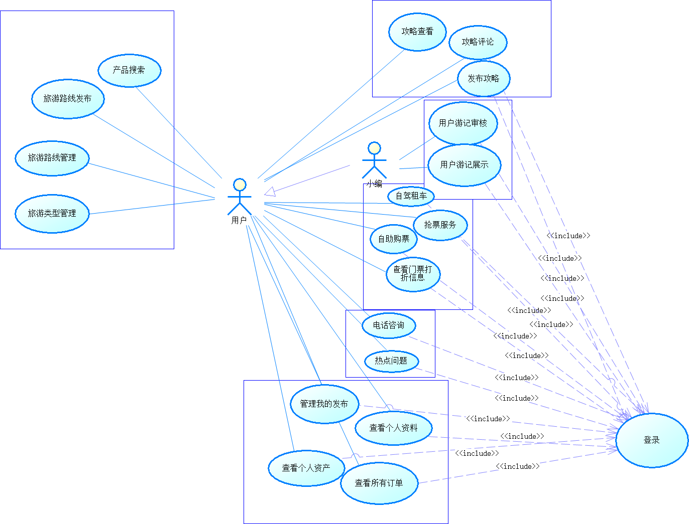

## 3.2 易用性

对于平时有使用计算机或手机习惯的用户，畅游软件系统的培训时间约在五到十分钟。注册并登录所需时间在两分钟以下。对于小编，审核的标准另外进行培训，软件的操作培训不超过十分钟。

进入具体功能页面的操作次数不超过三次，而且入口清晰醒目，容易发现。

分辨率最高支持1920x1080，支持google chrome，firefox，ie，360浏览器，safari等主流浏览器，支持以上所有浏览器自2012年以后的版本。

## 3.3 可靠性

3.3.1可用性：

系统可用时间应达到98%以上，持续可运行时间应该可达2400小时。在普通用户之外设有管理员用户，可进行一些基础的维护操作。当系统发生部分故障时，可进入降级操作模式，用户将不能进行购票或者修改个人信息。

3.3.2平均故障间隔时间：

168小时

3.3.3平均修复时间：

5小时

3.3.4精确度：

分辨率最高支持1920x1080，时间计量精确到秒。

3.3.5最高错误或缺陷率：

畅游软件要求每千行代码错误少于50个。

3.3.6错误或缺陷率：

1.页面异常,某些非外部图片不能显示：发生率小于5%。

2.对于用户的输入或命令，服务器没有响应：发生率小于3%。

3.数据库读写发生错误：尽量避免发生。

## 3.4 性能

3.4.1事务响应时间：

用户在网络通畅并且有200kb/s以上时，平均响应时间为3s，最长响应时间为10s。

3.4.2容量：

系统可容纳的同时在线人数不超过50000。

3.4.3吞吐量：

每秒可处理的事务数不超过10000。

3.4.4降级模式：

禁止购票及修改用户信息，只提供浏览功能。

3.4.5资源利用情况：

内存占用不超过200MB，磁盘占用不超过200MB，网络需求不超过200KB/s。

## 3.5 可支持性

3.5.1编码标准：

UTF-8

3.5.2命名规范：

驼峰命名法

## 3.6 设计约束

3.6.1系统编程语言：

Mysql语句、Java、Javascript

3.6.2软件流程需求：

采用演化模型进行开发。

3.6.3开发工具的指定：

Eclipse、Mysql Workbench

3.6.4构架及设计约束：

使用ssh框架搭建web后端与前端，使用maven管理项目。

## 3.7 接口

3.7.1用户接口：

对于用户我们将开放图形接口，在各平台上通过直接操纵与填表实现用户与软件的交流。对于pc平台与手机平台，我们的软件将统一通过操作简单的按钮实现发布、审核、购票等功能的确认与提交。在浏览游记，旅游产品时通过常用的上下滑动手势或是滚轮实现便利的浏览。在访问需求较小的个人中心功能组使用菜单选择来选择具体功能。在购票服务、产品搜索上使用填表输入，允许用户自行输入数据。对于评论、发表游记要提供高效的文本编辑器与草稿储存以优化用户体验。

3.7.2硬件接口：

由于我们的软件需要访问地图api，那么对于手机gps的访问是必不可少的，同时应该支持手机相机以实现即时的上传旅行照片。

3.7.3软件接口：

新浪微博api：weibo-js-sdk：微博api能够帮助我们的软件实现微博登陆、分享到微博等功能。

百度地图api：JavaScript APIv2.0：我们的地图服务采用百度地图的服务。

3.7.4通信接口

描述与产品所使用的通信功能相关的需求，包括电子邮件、Web浏览器、网络通信标准或协议及电子表格等等。定义了相关的消息格式，规定通信安全或加密问题、数据传输速率和同步通信机制。

HTTP协议或HTTPS协议。

## 3.8适用的标准：

《中华人民共和国旅游法》、《消费者权益保护法》